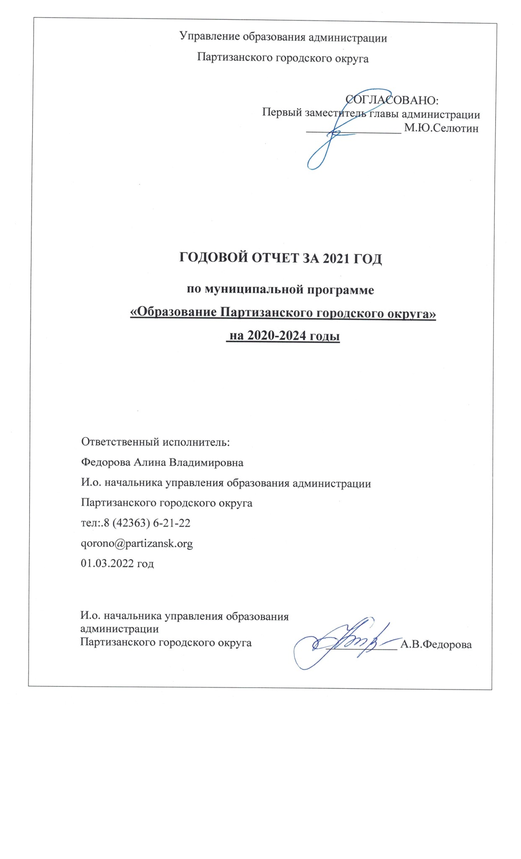
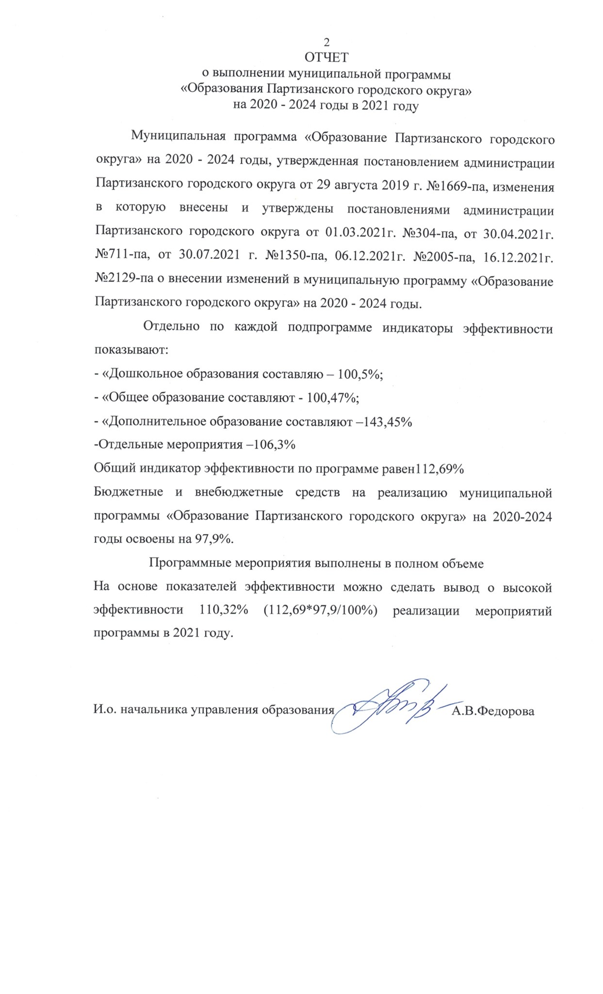
Оценка эффективности
муниципальной программы «Образование Партизанского городского округа на 2020-2024 годы» по итогам 2021 года

№п/п | Показатель (индикатор) (наименование) | Индикатор эффективности, в %
- Муниципальная программа «Образование Партизанского городского округа» 2020-2024 годы
1.1. | Уровень освоения учащимися учебных программ по результатам промежуточной и итоговой аттестации | 100
1.2. | Доля родителей (законных представителей), удовлетворенных условиями и качеством предоставления услуги | 99,8
- Подпрограмма «Дошкольное образование»
2.1. | Доля родителей (законных представителей), удовлетворенных условиями и качеством предоставления услуги | 100
2.2. | Доля детей от 1 года до 7 лет, посещающих муниципальные дошкольные образовательные учреждения, в общей численности детей данного возраста | 102
2.3. | Доля муниципальных дошкольных образовательных учреждений в которых проведены мероприятия по текущему и капитальному ремонтам | 100
2.4. | Доля муниципальных дошкольных образовательных учреждений в которых проведены мероприятия по обеспечению требований пожарной безопасности | 100
- Подпрограмма «Общее образование»
3.1. | Доля учащихся, обучающихся на «4» и «5» в общеобразовательных учреждениях от общего контингента учащихся | 100
3.2. | Уровень освоения учащимися учебных программ по результатам промежуточной и итоговой аттестации | 100
3.3. | Доля выпускников, получивших аттестат о среднем общем образовании от общего количества выпускников | 104,7
3.4. | Доля детей первой и второй групп здоровья в общей численности обучающихся в муниципальных общеобразовательных учреждений | 100
3.5. | Доля обучающихся в муниципальных общеобразовательных учреждениях, занимающихся во вторую (третью) смену, в общей численности обучающихся в муниципальных общеобразовательных учреждениях | 100
3.6. | Доля муниципальных общеобразовательных учреждений, соответствующих современным требованиям обучения, в общем количестве муниципальных общеобразовательных учреждений | 100
3.7. | Доля родителей (законных представителей), удовлетворенных условиями и качеством предоставления услуги | 100
3.8. | Доля общеобразовательных учреждений в которых проведены мероприятия по текущему и капитальному ремонтам | 100
3.9. | Доля общеобразовательных учреждений в которых проведены мероприятия по обеспечению требований пожарной безопасности | 100
3.10. | Расходы бюджета муниципального образования на общее образование в расчете на 1 обучающихся в муниципальных общеобразовательных учреждениях | 100
- Подпрограмма «Дополнительное образование»
4.1. | Доля детей в возрасте 6-18 лет, получающих услуги в учреждениях дополнительного образования, относящихся к системе образования, в общей численности детей данного возраста | 273,8
4.2. | Доля родителей (законных представителей), удовлетворенных условиями и качеством предоставления услуги | 100
- Отдельные мероприятия
  - «Финансовое обеспечение муниципальных учреждений»
5.1.1.Расходы на обеспечение деятельности (оказание услуг) муниципальных учреждений
5.1.1.1. | Обеспечение равномерности использования бюджетных средств (без учета целевых средств краевого бюджета). | 0
5.1.1.2. | Качество предоставления бюджетной отчетности: соблюдение сроков представления и достоверность данных | 100
    - Расходы на повышение престижа знаний и развитие социальной активности учащихся
5.1.2.1. | Доля победителей и призёров Всероссийской олимпиады школьников (7-11 класс) муниципального этапа от общего числа участников | 277,5
5.1.2.2. | Доля участников, принявших участие в мероприятиях, направленных на развитие социальной активности учащихся (воспитанников) от общего количества учащихся (воспитанников) | 102,1
  - Молодежная политика и оздоровление детей
5.2.1. | Доля детей охваченных отдыхом и оздоровлением в возрасте с 6,5 до 17 лет на базе образовательных учреждений | 41,8
  - Обеспечение мер социальной поддержки педагогическим работникам муниципальных образовательных организаций
5.3.1. | Количество молодых специалистов, привлеченных в образовательные организации | 116,7

Таблица 5

сведения
о достигнутых значениях показателей муниципальной программы «Образование Партизанского городского округа» на 2020-2024 годы» в 2021 году

№ п/п | Показатель  (индикатор)  (наименование) | Ед. измерения | Значения показателей (индикаторов) муниципальной программы |  |  | Обоснование  отклонений значений показателя (индикатора) на конец отчетного года (при наличии)
№ п/п | Показатель  (индикатор)  (наименование) | Ед. измерения | 2020 | 2021
 |  |  |  | план | факт

1 | 2 | 3 | 4 | 5 | 6 | 7
1. | Муниципальная программа «Образование Партизанского городского округа» 2020-2024 годы
1.1. | Уровень освоения учащимися учебных программ по результатам промежуточной и итоговой аттестации | % | 99,6 | 99,6 | 99,6
1.2. | Доля родителей (законных представителей), удовлетворенных условиями и качеством предоставления услуги | % | 95,5 | 95,9 | 95,7
2. | Подпрограмма «Дошкольное образование»
2.1. | Доля родителей (законных представителей), удовлетворенных условиями и качеством предоставления услуги | % | 100 | 100 | 100
2.2. | Доля детей от 1 года до 7 лет, посещающих муниципальные дошкольные образовательные учреждения, в общей численности детей данного возраста | % | 49,3 | 49,1 | 50,1
2.3. | Доля муниципальных дошкольных образовательных учреждений в которых проведены мероприятия по текущему и капитальному ремонтам | % | 100 | 100 | 100
2.4. | Доля муниципальных дошкольных образовательных учреждений в которых проведены мероприятия по обеспечению требований пожарной безопасности | % | 100 | 100 | 100
3. | Подпрограмма «Общее образование»
3.1. | Доля учащихся, обучающихся на «4» и «5» в общеобразовательных учреждениях от общего контингента учащихся | % | 35 | 35,1 | 35,1
3.2. | Уровень освоения учащимися учебных программ по результатам промежуточной и итоговой аттестации | % | 99,6 | 99,6 | 99,6
3.3. | Доля выпускников, получивших аттестат о среднем общем образовании от общего количества выпускников | % | 95,5 | 95,5 | 100 | В связи с изменениями в Порядок прохождения государственной итоговой аттестации, по причине недопущения распространения новой коронавирусной инфекции, все выпускники 11 классов получили аттестат о среднем общем образовании по итоговым оценкам.
3.4. | Доля детей первой и второй групп здоровья в общей численности обучающихся в муниципальных общеобразовательных учреждений | % | 79,3 | 79,5 | 79,5
3.5. | Доля обучающихся в муниципальных общеобразовательных учреждениях, занимающихся во вторую (третью) смену, в общей численности обучающихся в муниципальных общеобразовательных учреждениях | % | 14 | 12 | 12
3.6. | Доля муниципальных общеобразовательных учреждений, соответствующих современным требованиям обучения, в общем количестве муниципальных общеобразовательных учреждений | % | 80 | 82 | 82
3.7. | Доля родителей (законных представителей), удовлетворенных условиями и качеством предоставления услуги | % | 87 | 88 | 88
3.8. | Доля общеобразовательных учреждений в которых проведены мероприятия по текущему и капитальному ремонтам | % | 100 | 100 | 100
3.9. | Доля общеобразовательных учреждений в которых проведены мероприятия по обеспечению требований пожарной безопасности | % | 100 | 100 | 100
3.10. | Расходы бюджета муниципального образования на общее образование в расчете на 1 обучающихся в муниципальных общеобразовательных учреждениях | тыс.  руб. | 16,725 | 18,998 | 18,998
4. | Подпрограмма «Дополнительное образование»
4.1. | Доля детей в возрасте 6-18 лет, получающих услуги в учреждениях дополнительного образования, относящихся к системе образования, в общей численности детей данного возраста | % | 26,2 | 26,6 | 72,84 | Увеличилось количество детей, получающих услуги в учреждениях, не относящихся к системе образования
4.2. | Доля родителей (законных представителей), удовлетворенных условиями и качеством предоставления услуги | % | 100 | 100 | 100
4.3. | Доля детей в возрасте от 5 до 18 лет, получающих дополнительное образование с использованием сертификата дополнительного образования, в общей численности детей, получающих дополнительное образование за счет бюджетных средств | % | 0 | 100 | 100
4.4. | Доля детей в возрасте от 5 до 18 лет, использующих сертификаты дополнительного образования в статусе сертификатов персонифицированного финансирования от общей численности детей, получающих дополнительное образование с использованием сертификата дополнительного образования | % | 0 | 3 | 3
5. | Отдельные мероприятия
5.1. | «Финансовое обеспечение муниципальных учреждений»
5.1.1. | Расходы на обеспечение деятельности (оказание услуг) муниципальных учреждений
5.1.1.1. | Обеспечение равномерности использования бюджетных средств (без учета целевых средств краевого бюджета) | баллы | 0 | 5 | 0 | В 2021году неравномерное использование бюджетных средств обусловлено спецификой работы образовательных учреждений, а именно не соответствие учебного года календарному, а также поступлением в течение календарного периода дополнительных ассигнований на оплату труда с целью достижения минимального размера оплаты труда по обслуживающему персоналу.
5.1.1.2. | Качество предоставления бюджетной отчетности: соблюдение сроков представления и достоверность данных | баллы | 3 | 5 | 5
5.1.2. | Расходы на повышение престижа знаний и развитие социальной активности учащихся
5.1.2.1. | Доля победителей и призёров Всероссийской олимпиады школьников (7-11 класс) муниципального этапа от общего числа участников | % | 14,9 | 7,1 | 19,7 | Возросло мотивирование учащихся по уровню освоения учебных предметов
5.12.2. | Доля участников, принявших участие в мероприятиях, направленных на развитие социальной активности учащихся (воспитанников) от общего количества учащихся (воспитанников) | %. | 6,1 | 4,7 | 4,8 | Позиционирование конкурсов социальной направленности различных уровней среди учащихся
5.2 | Молодежная политика и оздоровление детей
5.2.1. | Доля детей охваченных отдыхом и оздоровлением в возрасте с 6,5 до 17 лет на базе образовательных учреждений | % | 53,1 | 53,1 | 22,2 | Неисполнение показателя связано с эпидемиологической обстановкой по недопущению распространения (COVID 19)
5.3. | Обеспечение мер социальной поддержки педагогическим работникам муниципальных образовательных организаций
5.3.1. | Количество молодых специалистов, привлеченных в образовательные организации | Чел. | 5 | 6 | 7

__________________________________

Таблица 6
Сведения
о степени выполнения программы и отдельных мероприятий муниципальной программы
«Образование Партизанского городского округа» на 2020-2024 годы
за 2021 год
№ п/п | Наименование подпрограммы, отдельного мероприятия | Ответственный исполнитель, соисполнители | Плановый срок |  | Фактический срок |  |  | Результаты |  | Проблемы, возникшие в ходе реализации мероприятия
№ п/п | Наименование подпрограммы, отдельного мероприятия | Ответственный исполнитель, соисполнители | начала реализации | окончания реализации | начала реализации | окончания реализации |  | запланированные | достигнутые | Проблемы, возникшие в ходе реализации мероприятия
1 | 2 | 3 | 4 | 5 | 6 | 7 |  | 8 | 9 | 10
 | Подпрограмма «Дошкольное образование»
1. | Финансовое обеспечение учреждений дошкольного образования | Дошкольные образовательные учреждения | 01.21. | 12.21. | 01.21. | 12.21 |  | Предоставление финансирования дошкольного образования | Финансирование предоставляется во всех ДОУ
1.1. | Обеспечение государственных гарантий реализации прав на получение общедоступного и бесплатного дошкольного образования | Дошкольные образовательные учреждения | 01.21. | 12.21. | 01.21. | 12.21. |  | Предоставление дошкольного образования | Дошкольное образование предоставляется во всех ДОУ
1.2. | Расходы на обеспечение деятельности (оказание услуг) учреждений дошкольного образования (осуществление присмотра и ухода за детьми) | Дошкольные образовательные учреждения | 01.21 | 12.21 | 01.21 | 12.21 |  | Создание условий для организации присмотра и ухода за детьми | Был обеспечен присмотр и уход за детьми в 7 дошкольных учреждениях с общим охватом 1806 человек.
1.3. | Выплата компенсации части платы, взимаемой с родителей за присмотр и уход за детьми | Дошкольные образовательные учреждения | 01.21 | 12.21 | 01.21 | 12.21 |  | Финансовое обеспечение поддержки семей, дети которых посещают дошкольные образовательные учреждения | Возврат части компенсации родительской платы за содержание ребенка в ДОУ начисляется во всех ДОУ согласно нормативным документам
 | Подпрограмма «Общее образование»
1. | Финансовое обеспечение учреждений общего образования | Общеобразовательные учреждения | 01.21. | 12.21. | 01.21. |  | 12.21. | Предоставление качественного и общедоступного общего образования в общеобразовательных учреждениях | Общее образование предоставляется в 9 общеобразовательных учреждениях с общим охватом 4974 человек.
1.1. | Обеспечение государственных гарантий реализации прав на получение общедоступного общего образования по программам начального общего, основного общего и среднего общего образования | Общеобразовательные учреждения | 01.21. | 12.21. | 01.21. |  | 12.21. | Предоставление качественного и общедоступного общего образования в общеобразовательных учреждениях | Общее образование предоставляется во всех школах
1.2. | Расходы на обеспечение деятельности (оказание услуг) учреждений общего образования (организация образовательного процесса) | Общеобразовательные учреждения | 01.21. | 12.21. | 01.21. |  | 12.21. | Организация образовательного процесса в учреждениях общего образования | Образовательный процесс организован во всех учреждениях общего образования
2. | Обеспечение обучающихся в младших классах (1-4 включительно) бесплатным питанием | Общеобразовательные учреждения | 01.21 | 12.21 | 01.21 |  | 12.21 | Обеспечение бесплатным питанием детей младших классов | Бесплатным питанием обеспечены дети младших классов (1-4 включительно) во всех общеобразовательных учреждениях
3. | Расходы на укрепление материально-технической базы учреждений общего образования | Общеобразовательные учреждения | 01.21. | 12.21. | 01.21. |  | 12.21.
 | Подпрограмма «Дополнительное образование»
1. | Финансовое обеспечение учреждений дополнительного образования | Учреждения дополнительного образования | 01.21. | 12.21. | 01.21. |  | 12.21.
1.1. | Расходы на обеспечение деятельности (оказание услуг) учреждений дополнительного образования | Учреждения дополнительного образования | 01.21. | 12.21. | 01.21. |  | 12.21. | Обеспечение деятельности (оказание услуг) муниципальных учреждений дополнительного образования | Обеспечена деятельность в 2 учреждениях дополнительного образования
1.2. | Реализация регионального проекта «Успех каждого ребенка» |  | 09.21. | 12.21. | 09.21. |  | 12.21. | Повышение качества дополнительного образования детей, а также равный доступ детей к обучению по дополнительным общеобразовательным программам с учетом различных образовательных потребностей и возможностей детей | В целях обеспечения равной доступности качественного дополнительного образования для детей реализуется система персонифицированного финансирования дополнительного образования, подразумевающая предоставление детям именных сертификатов дополнительного образования.
1.3. | Обеспечение персонифицированного учета и финансирования дополнительного образования детей |  | 09.21. | 12.21. | 09.21. |  | 12.21. | Увеличение возможности заниматься по различным направлениям в различных учреждениях дополнительного образования | Реализуемый финансово-экономический механизм позволяет всем организациям, в том числе не являющимся муниципальными учреждениями, имеющим лицензию на ведение образовательной деятельности, получить равный доступ к бюджетному финансированию. Реализуется механизм персонифицированного учета детей, получающих дополнительное образование за счет средств бюджетов различных уровней Обеспечение использования именных сертификатов дополнительного образования осуществляется в соответствии с программой персонифицированного финансирования Партизанского городского округа.
 | Отдельные мероприятия
1. | Руководство и управление в сфере установленных функций | МКУ «Межотраслевая централизованная бухгалтерия», МКУ «Центр развития образования» | 01.21. | 12.21. | 01.21. |  | 12.21. | Осуществлять руководство в сфере установленных функций | МКУ «Централизованная бухгалтерия образовательных учреждений», МКУ «Центр развития образования» осуществляют руководство в сфере установленных функций
1.1. | Расходы на обеспечение деятельности (оказание услуг) муниципальных учреждений | МКУ «Межотраслевая централизованная бухгалтерия», МКУ «Центр развития образования» | 01.21. | 12.21. | 01.21. |  | 12.21. | Обеспечение деятельности (оказание услуг) муниципальных учреждений | Финансовое обеспечение деятельности образовательных учреждений осуществлялось путем финансирования на текущие расходы и содержание из средств местного бюджета и средств субвенций
1.2. | Расходы на повышение престижа знаний и развитие социальной активности учащихся | МКУ «Центр развития образования» | 01.21. | 12.21. | 01.21. |  | 12.21. | Повышение престижа знаний и развитие социальной активности учащихся | Повышается в образовательных учреждениях престиж знаний и развитие социальной активности учащихся за счет участия в олимпиадах, мероприятиях, направленных на развитие социальной активности учащихся (воспитанников)
2. | Организация и обеспечение оздоровления и отдыха детей (за исключением организации отдыха детей в каникулярное время) | Общеобразовательные учреждения и учреждения дополнительного образования | 06.21 | 07.21. | 06.21. |  | 07.21. | Организация отдыха детей в каникулярное время | В каникулярное время организован отдых детей
3. | Обеспечение мер социальной поддержки педагогическим работникам муниципальных образовательных организаций | Образовательные учреждения | 01.21 | 12.21. | 01.21. |  | 12.21. | Привлечение молодых специалистов в образовательную отрасль | В 2021 привлечено 7специалистов.
Мероприятия программы «Образование Партизанского городского округа» на 2020-2024 годы в 2021 году выполнены в полном объеме.

Таблица 7
Информация
о расходовании бюджетных и внебюджетных средств на реализацию муниципальной программы (тыс. руб.) «Образование Партизанского городского округа» на 2020-2024 годы за 2021 г.

№ п/п | Наименование подпрограммы, отдельного мероприятия | Источники ресурсного обеспечения | Оценка расходов (в соответствии с программой) | Фактические расходы,  ( тыс. руб.) | Примечание
1 | 2 | 3 | 4 | 5 | 6
1 | Подпрограмма «Дошкольное образование» | Всего | 296 801 655,82 | 289 339 362,78
1 | Подпрограмма «Дошкольное образование» | федеральный бюджет | 0,00 | 0,00
1 | Подпрограмма «Дошкольное образование» | краевой бюджет | 160 634 615,31 | 158 685 180,30
1 | Подпрограмма «Дошкольное образование» | местный бюджет | 94 457 236,51 | 94 457 236,51
1 | Подпрограмма «Дошкольное образование» | внебюджетные источники | 41 709 804,00 | 36 196 945,97
2 | Подпрограмма «Общее образование» | Всего | 398 979 357,28 | 391 705 014,01
2 | Подпрограмма «Общее образование» | федеральный бюджет | 47 473 016,00 | 47 473 016,00
2 | Подпрограмма «Общее образование» | краевой бюджет | 238 556 740,64 | 238 556 740,64
2 | Подпрограмма «Общее образование» | местный бюджет | 94 249 360,64 | 94 023 695,64
2 | Подпрограмма «Общее образование» | внебюджетные источники | 18 700 240,00 | 11 651 561,73
3 | Подпрограмма «Дополнительное образование» | Всего | 10 624 705,00 | 10 980 742,93
3 | Подпрограмма «Дополнительное образование» | федеральный бюджет | 0,00
3 | Подпрограмма «Дополнительное образование» | краевой бюджет | 0,00
3 | Подпрограмма «Дополнительное образование» | местный бюджет | 10 157 148,00 | 10 157 148,00
3 | Подпрограмма «Дополнительное образование» | внебюджетные источники | 467 557,00 | 823 594,93
4 | Отдельные мероприятия | Всего | 30 504 952,59 | 29 244 486,07
4 | Отдельные мероприятия | краевой бюджет | 5 148 305,25 | 3 970 034,03
4 | Отдельные мероприятия | местный бюджет | 25 356 647,34 | 25 274 452,04
4.1 | Расходы на обеспечение деятельности (оказании услуг) муниципальных учреждений | местный бюджет | 24 770 698,34 | 24 688 503,04
4.2 | Молодежная политика и оздоровление детей | Всего | 4 374 254,25 | 3 195 983,03
4.2 | Молодежная политика и оздоровление детей | Краевой бюджет | 3 788 305,25 | 2 610 034,03
4.2 | Молодежная политика и оздоровление детей | Местный бюджет | 585 949,00 | 585 949,00
4.3 | Обеспечение мер социальной поддержки педагогическим работникам муниципальных образовательных учреждений | Краевой бюджет | 1 360 000,00 | 1 360 000,00
 |  | ВСЕГО: | 736 910 670,69 | 721 269 605,79
 |  | федеральный бюджет | 47 473 016,00 | 47 473 016,00
 |  | краевой бюджет | 404 339 661,20 | 401 211 954,97
 |  | местный бюджет | 224 220 392,49 | 223 912 532,19
 |  | внебюджетные источники | 60 877 601,00 | 48 672 102,63

